 | INSTITUCIÓN EDUCATIVA  CONCEJO MUNICIPAL DE ITAGÜÍ  “Propiciando la formación integral del ser” | 

ÁREA: INVESTIGACIÓN
 | GRADO: Quinto  GUÍA No: 2 La Publicidad.  DURACIÓN: 20 Días  ANALISTA: Amparo Echeverri Arenas

MATRIZ DE REFERENCIA
Estándares | Competencias | Aprendizaje | Evidencia
Formulo preguntas específicas sobre una observación o  experiencia y escojo una para indagar y encontrar posibles respuestas | Indagación | Comprender que a partir de la investigación  Científica se construyen explicaciones sobre el mundo natural. | Analiza qué tipo de  pregunta puede ser  contestada a partir del contexto de una  Investigación científica.  Reconoce la importancia de la evidencia para  Comprender fenómenos naturales.

TABLA DE CONTENIDOS
pag
Matriz de referencia 1
Niveles de lectura 2
Punto de partida 3
Consulta y recolección de información 5
Desarrollo de la habilidad 16
Relación 18
Anexos 23

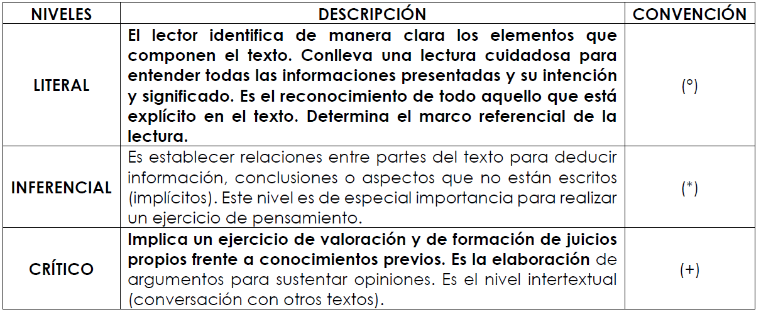
NIVELES DE LECTURA

 | PUNTO DE PARTIDA
   | Fecha de Entrega
  Día | Mes | Año

Habilidades a desarrollar
Indagar: conocimientos previos
Observar y poner en práctica los conocimientos adquiridos
Explicar: representaciones

Preguntas orientadoras o problematizadoras  _ ¿Qué es la publicidad?  ¿Hasta dónde puede llevarnos la publicidad? | 
1. ¿Alguna vez que has preguntado que es la Publicidad?
2. ¿Cómo defines a una persona creativa?
3. ¿Qué es lo que hacen las personas creativas?
4. Realiza el dibujo de algo que) el ser humano haya construido y que te parezca súper fascinante. (Por favor que no sea un celular)
5. ¿Tú crees que eres una persona creativa? ¿Por qué?
6. Para que le sirve la publicidad a las personas creativas? Justifica tu respuesta

Al terminar la guía el estudiante estará en capacidad de:
Hacer un cartel sobre un producto determinado

 | PUNTO DE LLEGADA

1. Analiza qué tipo de pregunta puede ser contestada a partir del contexto de una investigación científica. 2. Reconoce la importancia de la evidencia para comprender fenómenos naturales

 | CONSULTA Y RECOLECCIÓN DE INFORMACIÓN
   | Fecha de Entrega
  Día | Mes | Año

Habilidades a desarrollar
Evaluar
Comprender
Propone nuevas soluciones a problemas de su contexto
Define estrategias para solucionar problemas

LA PUBLICIDAD.
¿Qué es la publicidad y para qué sirve? 2. Healthy Advertising. (2019)._
La publicidad es una forma de comunicación que busca informar y convencer a las personas para que actúen de una cierta forma (ej. comprar productos, comportarse de cierta manera, valorar algo específico, etc.) y la recibimos de distintos medios como, el cine, la radio, la televisión, la prensa, Internet, etc. Ahora, en su cuaderno de trabajo, en parejas observen con atención la imagen de la publicidad que está en la hoja “¿Publicidad Saludable? Anexo 1. Ayude a sus estudiantes a formar parejas y permítales unos minutos para observar y comentar la imagen entre ellos. Luego realice las siguientes preguntas y escuche algunas respuestas:
• ¿Cómo son los chicos y chicas de las publicidades? ¿Sus cuerpos se parecen al de la mayoría de las personas que ustedes conocen o son muy diferentes? Respuesta sugerida: La chica es muy delgada, sus brazos son extremadamente delgados, su rostro es angelical y lindo. El chico es musculoso y atlético, su rostro es muy bonito. La mayoría de las personas tenemos cuerpos muy diversos, con formas y tamaños diferentes.
• ¿Creen que los cuerpos que son así, como los de la foto, son cuerpos saludables? Respuestas sugeridas: No necesariamente. Es posible que la chica para mantenerse tan delgada tenga que comer muy poco para las necesidades del organismo, es posible que el chico tenga que tomar suplementos artificiales para tener esos músculos.
• ¿Qué quiere lograr la publicidad al usar siempre el mismo tipo de modelos? Respuestas sugeridas: Transmitirnos una idea de belleza que haga que compremos productos y servicios para buscar ser como los modelos.


Un mándala para mí
Mándala es una palabra de origen indio y significa círculo en sánscrito, el idioma clásico de ese país. Cuando los coloreamos recibimos los siguientes beneficios: aumenta nuestra concentración y creatividad, y nos ayuda a relajarnos de forma natural.

¿Crees que estamos influidos por la publicidad?
• ¿Crees que se emiten los mismos anuncios en diferentes horas del día?
• ¿Todo lo que compramos es necesario?
• ¿Presionáis a vuestros padres para que os compren algunos juguetes?
• ¿En qué lugares podemos encontrar anuncios publicitarios? ¿En cuáles no?
• ¿Cuánto tiempo dura la publicidad?

SI | NO, Porque
¿Realizó el mapa mental?
¿Encontró y escribió todo lo relacionado con la creatividad y a publicidad?
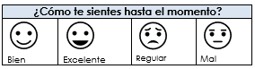
Argumenta tu respuesta: _______________________

 | DESARROLLO DE LA HABILIDAD
   | Fecha de Entrega
  Día | Mes | Año

Habilidades a desarrollar
Aplicar los conocimientos adquiridos en la guía.
Comprender:
Relacionar los conceptos aprendidos con el cumplimento de la norma
Sintetizar los conceptos en una cartelera.
Actividad juguetes
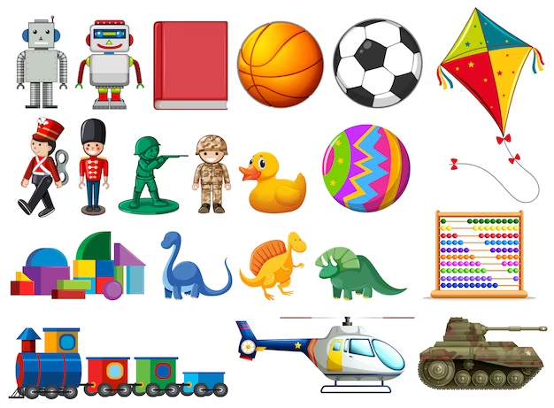
: ‐ ¿Qué se anuncia? ‐
¿A qué público va dirigido? ‐
¿Qué personas aparecen en él? ‐
¿Conoces algún otro anuncio similar?
b) Preguntas para realizar en pequeños grupos (4 personas):
‐ ¿Alguna vez has tenido alguno de estos juguetes?
‐ Al comprarlo, ¿era cómo se mostraba en el anuncio?
‐ ¿Con quién jugabas?
‐ ¿Cuál es tu opinión sobre el anuncio? ¿Te ha gustado? ¿Qué cambiarías?
‐ ¿Crees que hay juguetes diferentes para niños y para niñas? Razónalo.

  LISTA DE VERIFICACIÓN DE ACTIVIDADES | SI | NO
¿Responde los interrogantes?
¿Explicó las afirmaciones con argumentos?

Argumenta tu respuesta: _______________________

 | RELACIÓN
   | Fecha de Entrega
  Día | Mes | Año

Habilidades a desarrollar
Divulgar - Analizar
Expone resultados de su trabajo
Integra resultados de su investigación al contexto

) Actividad en parejas ‐ Creación de un anuncio publicitario

CREAMOS NUESTRO PROPIO ANUNCIO Realizaremos una campaña propagandística con el lema “Mantengamos el colegio limpio”, o algún tema similar de educación en valores5, trabajando en grupos de entre 4 a 5 niños.
Se les ha explicado a los niños que la publicidad intenta fomentar el consumo de un producto o servicio a través de los medios de comunicación, mientras que la propaganda busca la difusión (y por consiguiente la persuasión) de ideas políticas, sociales, morales y religiosas sin objetivos directamente económicos.

LISTA DE VERIFICACIÓN | SI | NO
¿Escribió las ventajas de vivir en armonía dentro de la sociedad?
¿Describió el comportamiento de un buen ciudadano?
¿Realizó la historieta sobre ser un buen ciudadano?

Argumenta tu respuesta: _______________________

 |   AUTOEVALUACIÓN | %
1 | La asistencia a los encuentros de aprendizaje ha sido
2 | He cumplido con las actividades asignadas en la guía
3 | El esfuerzo que he colocado en las actividades es: (calidad, presentación, siguiendo las instrucciones del profesor)
4 | Entrega los trabajos a tiempo y cuando se indica
5 | Lo que he aprendido en el área es

 |   COEVALUACIÓN | %
1 | Cree que el tiempo que ha dedicado su hijo a la realización de las actividades es
2 | El esfuerzo que ha colocado su hijo en la realización de las actividades es:
3 | La asistencia a los encuentros académicos es:
4 | El apoyo a sus hijos en las actividades escolares es:
5 | El tiempo que acompaño a mi hijo es:
6 | Le brindo los recursos necesarios para desempeñarse adecuadamente en el espacio escolar
7 | Le tiene a su hijo o acudido rutinas diarias establecidas como: horade ver TV, comidas, estudio, labores de la casa

 | SOCIOEMOCIONAL | %
1 | ¿Reconozco mis emociones antes, durante y después de realizar la guía? (Autoconciencia)
2 | ¿Me tranquilizo cuando no entiendo una actividad y busco alternativas para desarrollarla?(Autorregulación)
3 | ¿Socializo con mis padres, familiares o amigos para comprender algunos puntos?(Conciencia social)
4 | ¿Expreso mis ideas y opiniones sin imponerlas?(comunicación positiva)
5 | ¿Trato de relajarme cuando siento miedo o frustración? (tolerancia la frustración)
6 | ¿Soy capaz de realizar una a una las actividades dela guía y completarla? (Determinación)
7 | ¿Establezco un tiempo para realizar la guía? (toma responsable de decisiones)
8 | ¿Asumo responsabilidad por mis palabras? (Responsabilidad)

 | RECURSOS

YouTube
Anexos





